Juan Alejandro Hernández - 202225518

Isabella Ortega Linares - 202221228

Jesús David Alvernia - 202225228

1. Contexto del problema

Antes de comenzar el proceso de diseño, se establecen las funcionalidades principales que la aplicación debe cumplir al interactuar con la interfaz. Esto para que, sin importar cómo se integre la interfaz, la aplicación se pueda ver correctamente. La Figura representa las interacciones que tiene el administrador, el propietario y el empleado con la galería.

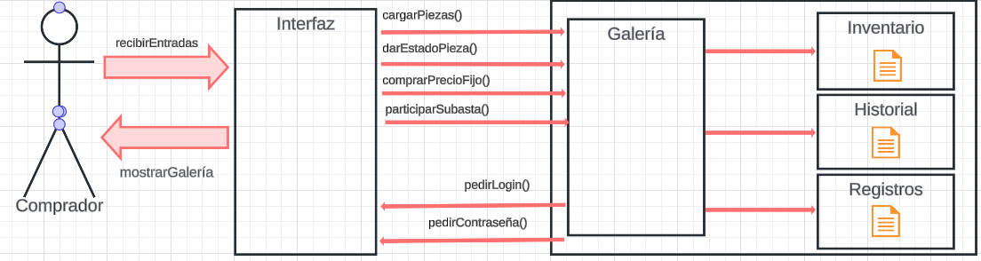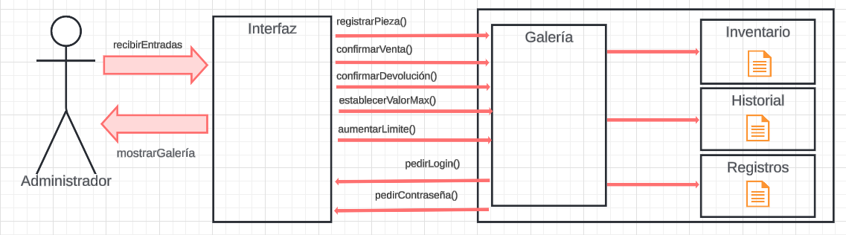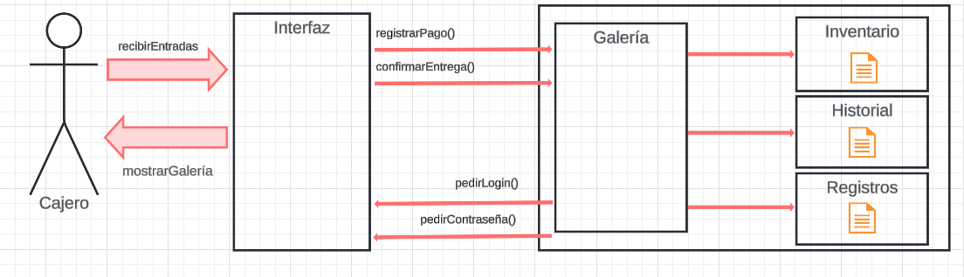

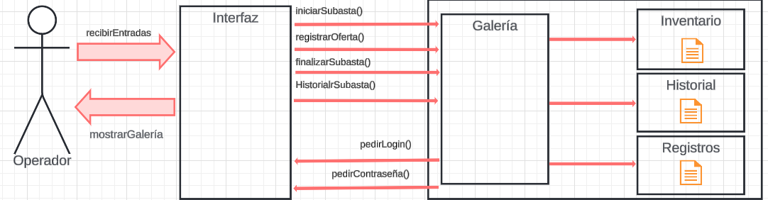

Figura 1. Definición del contexto del problema.

Respecto al administrador, a este le corresponde dar las entradas acordes a lo que desee investigar respecto a una pieza: registrar una pieza nueva, indicar la venta de esta, en su caso contrario si se presenta una devolución de esta. Su rol le otorga la capacidad de administrar toda la información dentro del sistema. Esto implica no solo la capacidad de ver y modificar datos, sino también de agregar nueva información y realizar acciones específicas según sea necesario. La interfaz del sistema actúa como el medio a través del cual el administrador interactúa con la información, esta le permite al administrador acceder fácilmente a los datos relevantes y realizar las acciones necesarias de manera rápida y precisa.

El usuario, que también aplica para el propietario que a su vez puede ser comprador, tiene que dar las entradas acordes a lo que desee consultar respecto a una pieza: cargar el archivo de pieza, dar el estado de la pieza, comprar precio fijo y participar en la subasta. En caso de que sea el comprador, se le añade la posibilidad de revisar el historial de compras de sus piezas.

Los otros empleados de la galería tienen la posibilidad de desarrollar un papel respecto a la administración del inventario de piezas y en las subastas. Un empleado también puede ser tanto cajero como operador, y estos tienen la capacidad de llevar a cabo acciones para mantener el inventario actualizado y facilitar el proceso de subasta. Esto incluye tareas como la actualización de la información de las piezas en el sistema, la gestión de transacciones de compra y venta, y la atención a consultas de clientes. Por otro lado, la interfaz debe poder solicitarle a la galería la carga del archivo de piezas indicado por el usuario y que, según el estado de la pieza que desee consultar, se le muestre información de esta. Sumado a eso, puede seleccionar la pieza que desee comprar, o participar en la subasta que la persona seleccione. Por otro lado, si la persona posee un login y una contraseña, dependiendo del registro que se tenga de ella, se les dará acceso a ciertas secciones según su rol.

En cuanto a los archivos de registros e historial, cada uno almacenara datos distintos. Es decir, el archivo de registro se encargará de guardar el login y la contraseña del usuario para que tenga acceso a la aplicación, y el archivo de historial estará encargado de almacenar el historial de las piezas vendidas y subastadas.

2. Nivel 1

2.1. Componentes candidatos y estereotipos:

1. Puesto que la galería debe mantener la información de las piezas y, asimismo, controlar lo que se puede consultar, solicitar o cambiar de estas, para llevar a cabo esto se debe agregar un componente que se encargue de esta labor. Adicionalmente, se considera que la aplicación solo funciona bajo las peticiones que haga el usuario dependiendo de lo que desee revisar; en este caso, es el mismo componente quien se encargará de coordinar la realización de estas acciones. De tal forma, dado que las Piezas son quienes proveen la información de las piezas, adoptan el estereotipo Information Holder.

2. Dado que es necesario manejar y registrar a los usuarios, se requiere un componente que se encargue de dichas responsabilidades. El “Information holder” se encargará del entregar y actualizar los datos.

3. Respecto a las peticiones, al manejo y la actualización de datos de la subasta, se requiere otro componente al que le son asignadas estas responsabilidades. Cuando se requiere actualizar los datos este corresponde a un “controlador subasta”.

4. ControladorCompraPieza se encarga de gestionar la compra de una pieza. Posee atributos para la pieza que se va a comprar, el comprador, el monto de la compra y la fecha de compra. Actúa como un intermediario entre el comprador, la pieza y el proceso de pago y se asegura de que la compra se realice de manera adecuada y gestionando todas las operaciones necesarias para completar la transacción de manera correcta. También tiene atributos que están relacionados con el pago, en este caso se gestiona por medio de la clase 'Compra'. La otra clase que en este caso es ‘Pago ()' se encarga de verificar si se especificó el método de pago, y si se cumple esta condición, se realiza el proceso de pago de la clase 'Compra'.

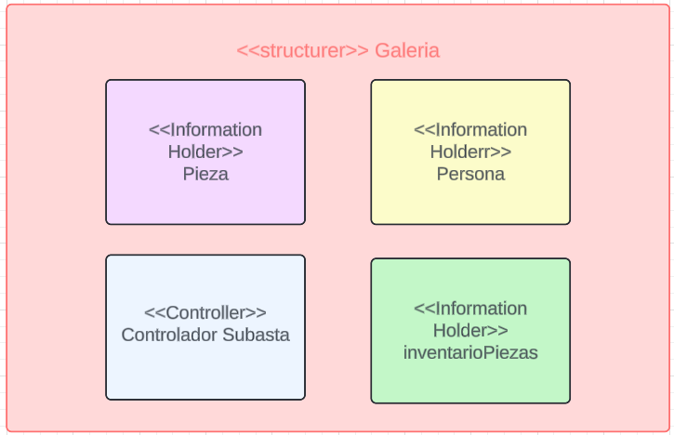

Figura 2. Componentes candidatos y sus respectivos estereotipos.

2.2 Responsabilidades

Los componentes candidatos considerados tienen algunas responsabilidades que se ocuparán en el proyecto. La tabla a continuación presenta cada una de las responsabilidades y el componente asociado que debe asumirlas.

|  |  |  |
| --- | --- | --- |
| # | **Responsabilidad** | **Componente** |
| 1 | Cargar pieza | InventarioPiezas |
| 2 | Exhibir piezas | Persona |
| 3 | Solicitar piezas |
| 4 | Vender pieza |
| 5 | Retornar pieza al propietario |
| 6 | Guardar/actualizar registros de piezas |
| 7 | Conocer/modificar el estado de las piezas |
| 8 | Verificar usuarios |
| 9 | Obtener información usuario |
| 10 | Administrar usuario |
| 11 | Realizar pago |
| 12 | Realizar subasta | Subasta |
| 13 | Actualizar datos subasta |
| 14 | Iniciar una Subasta | Galería |
| 15 | Guardar las Subastas |
| 16 | Guardar los compradores |
| 17 | Guardar las piezas |

Esta asignación es debida a que el controlador de piezas tiene encargado el manejo de la información de las piezas almacenadas en la galería. Además, es necesario verificar al tipo de persona por medio del registro que es un “information holder”, que va a estar usando la aplicación debido al manejo de la información que cada persona va a tener. Asimismo, se va a tener en cuenta la información de la persona y el registro de esta. Finalmente, subasta funciona controlador para poder manejar los cambios realizados en esta.

2.3 Colaboraciones

**Vender una pieza:** Para la venta de una pieza se requieren de los siguientes pasos:

1. Revisar si la pieza está en la galería o es propiedad de un usuario

2. En caso de ser propiedad de un usuario se consigna la pieza para su venta, en caso de que la pieza este ya en la galería, esta puede ser vendida.

3. Se actualiza la información de la pieza y se bloquea

4. Se verifica la seriedad de la oferta

5. Al confirmarse esta última, se cambia el propietario, es decir, se actualiza la información de la pieza y del propietario.

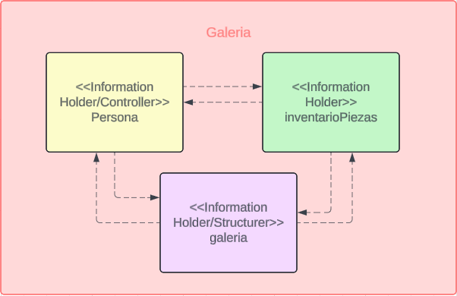

**Iniciar y administrar una subasta:** Al realizarse una subasta de una o varias piezas se debe:

1. Revisar si la/s piezas están en la galería o son propiedad de uno o varios usuarios

2. En caso de ser propiedad de un usuario se consigna la pieza para la subasta, en caso de que la pieza este ya en la galería, esta puede ser subastada por medio del controlador de subastas.

3. Se establece el valor mínimo y el valor inicial para cada pieza

4. se verifican los compradores que ingresaran a la subasta

5. se lleva la traza de las ofertas realizadas por cada pieza

6. Al encontrarse un ganador, se actualiza la información de la pieza/s y del comprador

U,{d451031c-3ffd-4822-9f52-4fefee727532}{177},3.125,3.125

**Exhibir una pieza:**

1. Revisar si la pieza está en la galería (en la bodega) o es propiedad de un usuario que desea exhibirla.

2. En caso de ser propiedad de un usuario se consigna la pieza para su exhibición, por otro lado, si la pieza ya se encuentra en la galería, esta puede ser exhibida.

3. Se actualiza la información de la pieza (booleano “Exhibida”)

4. Si la pieza era de un usuario entonces se actualiza la información de dicho usuario.



1. Nivel 2

Siguiendo con el proceso de diseño por niveles, se procede a descomponer cada uno de los componentes perfilados en el nivel anterior.

* 1. InventarioPiezas

Inventario piezas tiene las siguientes responsabilidades:

* Cargar pieza
* Exhibir una pieza
* Solicitar pieza
* Vender una pieza
* Retornar la pieza al propietario
* Guardar/actualizar el registro de piezas
* Conocer/modificar el estado de las piezas
  + 1. Componentes candidatos y estereotipos

En el contexto del paquete "InventarioPieza" y las clases asociadas como `Pieza`, `Video`, `Escultura`, `Pintura`, `Impresionista` y `Fotografía`, así como las clases `Tipo` y `Autor`, se puede considerar que estas responsabilidades están estrechamente relacionadas y que los componentes ya tienen un nivel de granularidad alto, por lo que sería factible pensar en ellos como clases directamente. Para cumplir con estas responsabilidades, la clase `Pieza` almacena los atributos como el ID, título, año de creación, lugar de creación, tipo y autor. Además, se espera que las subclases como `Video`, `Escultura`, `Pintura`, `Impresionista` y `Fotografía` hereden estas propiedades y añadan información específica como la duración, el material, etc. Estos componentes sirven como la base del sistema de inventario de piezas y permiten organizar y gestionar la información de manera eficiente.

* + 1. Responsabilidades y colaboraciones

El componente analizado es todo un paquete con varias clases, el cual contiene el inventario de las piezas que se van a almacenar en la galeria. Por tal motivo, hay colaboraciones en este nivel que estan relacionadas con otras clases.

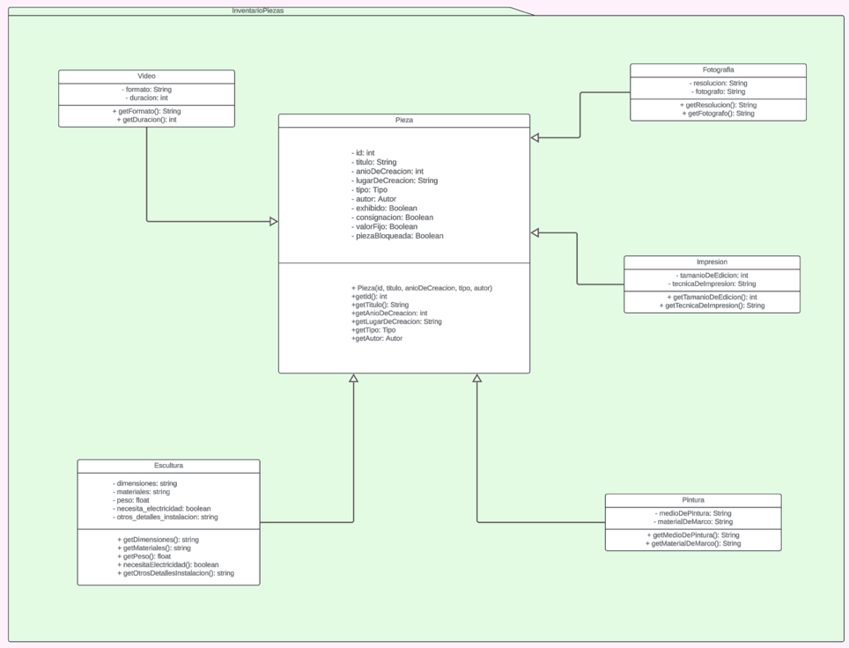

3.2 Persona

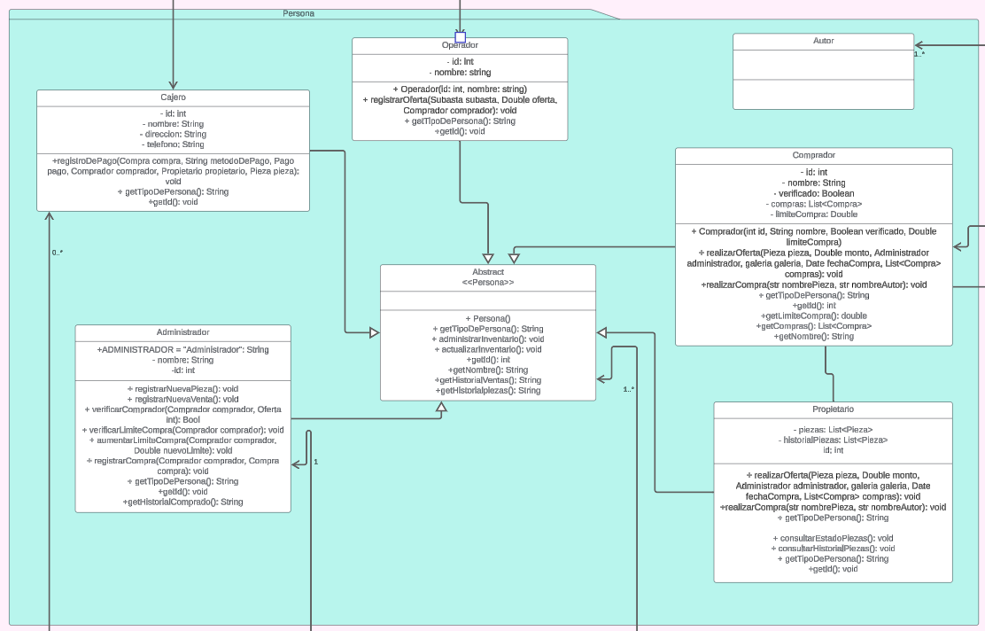

Responsabilidades:

* Administrar inventario
* Actualizar inventario
* Registrar/Realizar oferta
* Consultar oferta
* Devolver y bloquear pieza
* Verificar comprador y límite de compra
* Registrar compra

3.2.1 Componentes candidatos y estereotipos

En este caso, tomamos Persona como clase madre para todos los tipos de persona que van a haber en la galería de manera en la que se pueda tener una forma fácil de registrarlos (usuario y contraseña) y que estos queden guardados en alguna base de daros. Dicho esto, Persona toma el rol de “Information holder” dado a que almacena a todos los usuarios y a su vez toma el rol de “controller” ya que este debe administrarlos y decidir a su vez quien de los diferentes tipos de persona pueden entrar y modificar la galería.

3.3 Controlador Subasta

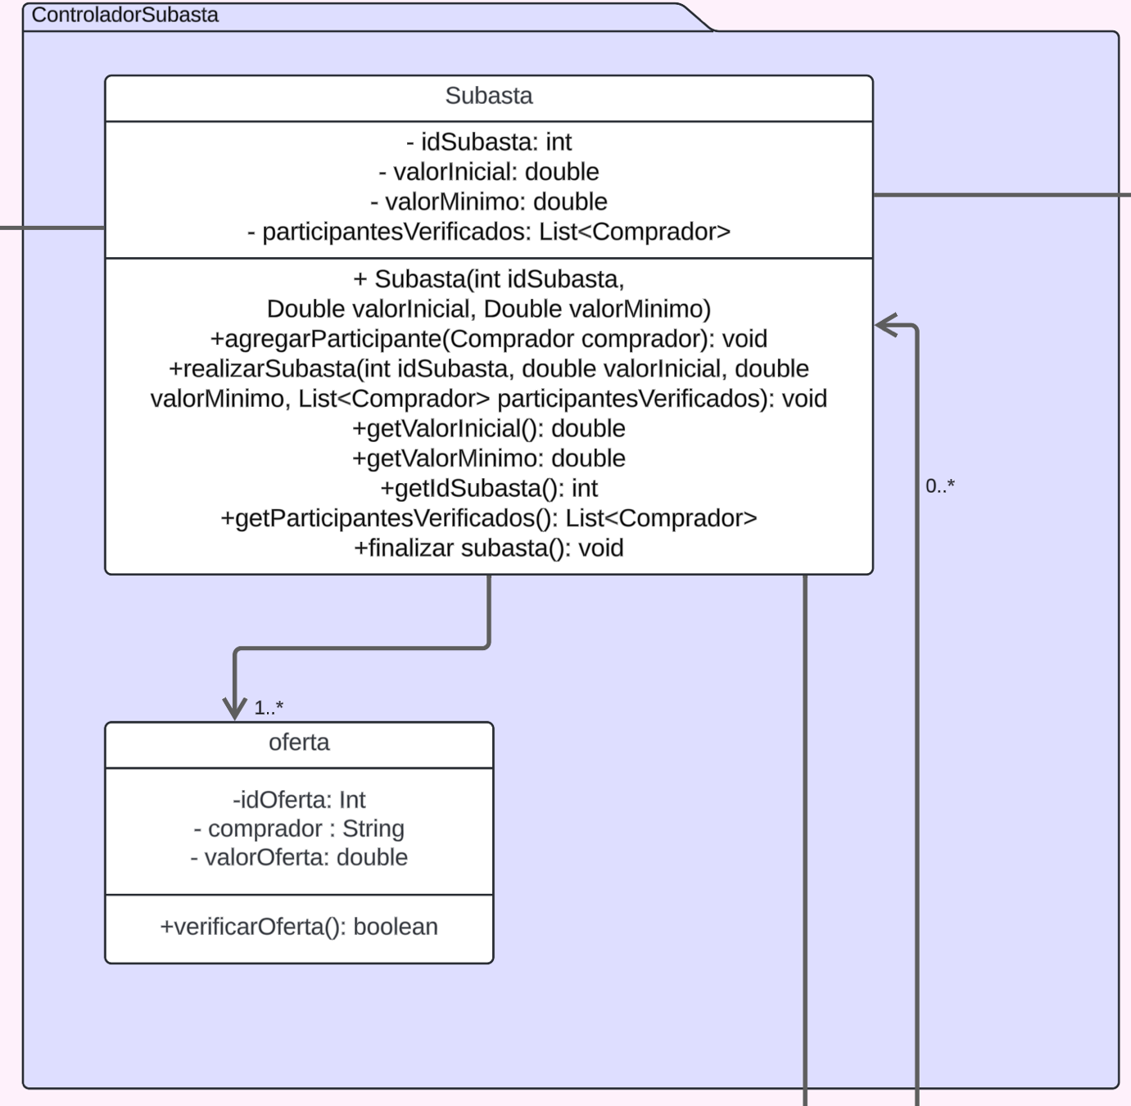

Responsabilidades:

* Empezar una subasta
* Agregar participante a la subasta
* Establecer valor mínimo e inicial
* Registrar oferta
* Finalizar oferta

3.3.1 Componentes candidatos y estereotipos

En el diseño podemos identificar dos clases principales: "Subasta" y "Oferta". La clase "Subasta" actúa como un componente candidato principal, representando el proceso de subasta en sí mismo. Sus estereotipos incluyen atributos como el identificador de subasta (idSubasta), el valor inicial de la puja (valorInicial), el valor mínimo requerido (valorMinimo) y una lista de participantes verificados (participantesVerificados). Además, proporciona métodos para agregar participantes, realizar la subasta, obtener los valores inicial y mínimo, así como finalizar la subasta.

Por otro lado, la clase "Oferta" se extiende de "Subasta", lo que sugiere una relación de herencia entre ellas. Los estereotipos asociados con "Oferta" incluyen atributos como el identificador de oferta (idOferta), el comprador que realiza la oferta (comprador), y el valor de la oferta (valorOferta). Además, ofrece un método para verificar la validez de la oferta.

Estos componentes y estereotipos proporcionan una estructura clara para representar y gestionar tanto el proceso de subasta como las ofertas realizadas dentro de dicho proceso.

3.4. Compra

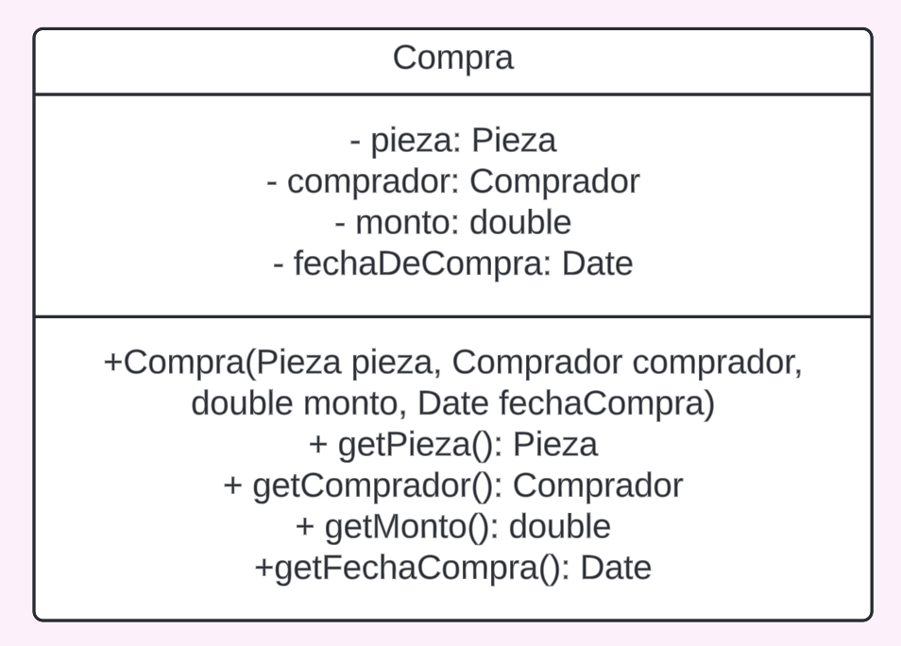

Compra tiene las siguientes responsabilidades:

* Devuelve la pieza adquirida en la compra
* Devuelve el comprador que realizó la compra.
* Devuelve el monto de la transacción.
* Devuelve la fecha en la que se realizó la compra.

3.4.1. Componentes candidatos y estereotipos

Para poder modelar la interacción entre los elementos involucrados en el proceso de compra, se requiere delimitar tres componentes fundamentales: en primer lugar, uno dedicado al manejo exclusivo de la compra en sí, incluyendo los detalles como la pieza adquirida, el comprador, el monto y la fecha de compra. Luego, se necesita un componente que represente tanto la pieza en venta como al comprador, siendo ambos componentes responsables del mantenimiento de la información asociada a estos objetos. Por último, se requiere un componente que coordine la interacción entre los dos primeros, gestionando la creación de nuevas instancias de compras, así como el acceso a la información relacionada con estas transacciones. En este contexto, tanto las instancias de compra como los objetos relacionados (como piezas y compradores) podrían clasificarse como componentes para el mantenimiento de información.

3.4.2. Responsabilidades y colaboraciones

En el proceso de compra, se identifican tres componentes esenciales: uno encargado de gestionar exclusivamente cada transacción, incluyendo la creación de instancias con los detalles como la pieza adquirida, el comprador, el monto y la fecha; otro dedicado al mantenimiento de la información asociada a las piezas en venta y los compradores; y un tercero que coordina la interacción entre los anteriores, facilitando la creación de nuevas instancias de compra y el acceso a la información de las transacciones. Estos componentes colaboran entre sí: el primero crea las instancias de compra en colaboración con el tercero, mientras que este último facilita el acceso a los datos de las transacciones en colaboración con el segundo.

3.5. Pago

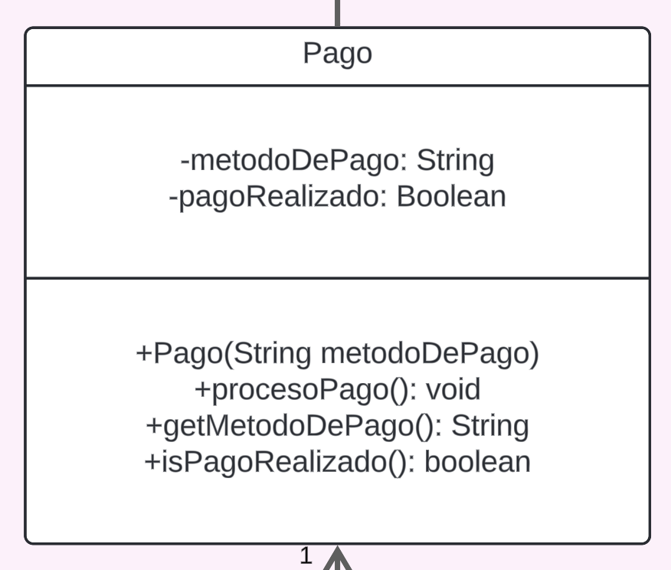

Pago tiene las siguientes responsabilidades:

* La clase es responsable de almacenar y gestionar el método de pago asociado a la transacción.
* Debe llevar un registro del estado del pago, indicando si este ha sido realizado o no.
* La clase es responsable de ejecutar el proceso de pago, lo que puede implicar interactuar con sistemas externos de procesamiento de pagos o realizar acciones internas para validar y confirmar el pago.

3.5.1. Componentes candidatos y estereotipos

Para estructurar la dinámica del proceso de pago, se necesitan identificar tres componentes clave: en primer lugar, uno centrado en la gestión del pago, abarcando detalles como el método de pago utilizado y el estado del pago. Luego, se especifica un componente que represente los diversos métodos de pago disponibles y su respectiva implementación, ofreciendo una estructura para manejar las opciones de pago. Por último, se requiere un componente encargado de coordinar la interacción entre los dos anteriores, facilitando la realización de nuevos pagos y el acceso a la información relacionada con transacciones pasadas. En este contexto, tanto las instancias de pago como los métodos de pago podrían ser considerados componentes esenciales para gestionar la información asociada con las transacciones financieras.

3.5.2. Responsabilidades y colaboraciones

Dentro del sistema, el componente de Pago se encarga de gestionar el proceso de pago y mantener su estado, colaborando estrechamente con el componente de Métodos de Pago para seleccionar y utilizar el método de pago adecuado. A su vez, el componente de Métodos de Pago mantiene una lista de opciones disponibles y facilita la selección y uso de métodos de pago específicos, interactuando con el sistema para validar y procesar las selecciones. Ambos componentes son coordinados por un tercer componente, el Coordinador, que facilita la interacción entre ellos, permite la creación de nuevas instancias de pago y el acceso a la información relacionada con transacciones financieras, colaborando estrechamente con el sistema para proporcionar funcionalidades de gestión de pagos y acceso a datos financieros.

3.6 historial compras

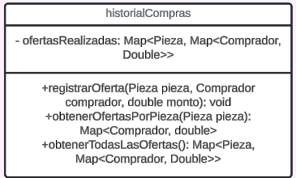

Responsabilidades:

* registrar oferta
* Obtener ofertas

3.6.1 Componentes candidatos y estereotipos

Dentro del componente "historialCompras", se registran y gestionan las ofertas realizadas por los compradores para las diferentes piezas de arte disponibles. Los componentes candidatos incluyen las "Piezas" de arte y los "Compradores", representados por los estereotipos que indican las ofertas realizadas por cada comprador para una pieza específica. El estereotipo "Pieza" describe los elementos de arte objeto de las ofertas, mientras que el estereotipo "Comprador" identifica a los individuos que hacen las ofertas. Estos estereotipos permiten la organización y el acceso eficientes a las ofertas realizadas, facilitando así la gestión del historial de compras y las interacciones entre los compradores y las piezas de arte disponibles.

3.6.2. Responsabilidades y colaboraciones

Dentro del componente "historialCompras", se asignan varias responsabilidades clave. En primer lugar, es responsable de registrar las ofertas realizadas por los compradores para las diferentes piezas de arte, manteniendo un registro preciso de estas transacciones. Además, debe proporcionar funcionalidades para obtener información detallada sobre las ofertas realizadas tanto por pieza individual como en general, facilitando así el acceso a los datos del historial de compras.

Las colaboraciones involucran estrechamente a los estereotipos de "Pieza" y "Comprador". La colaboración con el estereotipo de "Pieza" implica el registro y la organización de las ofertas realizadas para cada pieza de arte individual. Por otro lado, la colaboración con el estereotipo de "Comprador" implica registrar las ofertas específicas realizadas por cada comprador y mantener un seguimiento de su participación en las transacciones de compra. Esta dinámica asegura una gestión eficiente del historial de compras, permitiendo un acceso fácil y preciso a la información relevante para todas las partes involucradas.

3.6. Galería

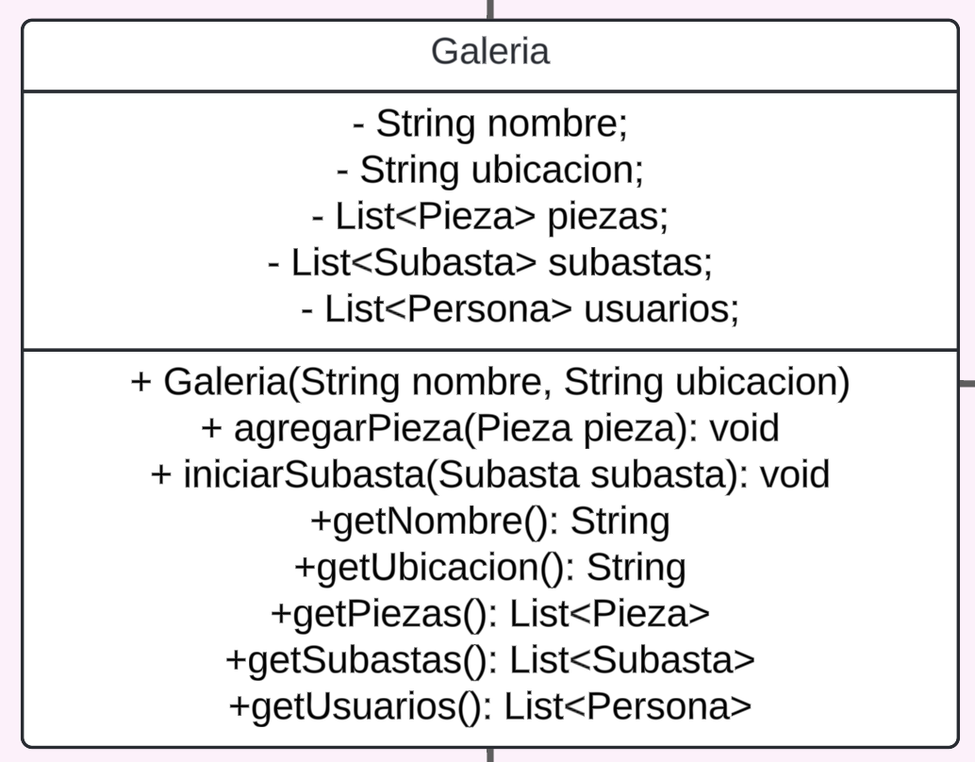

Galeria tiene las siguientes responsabilidades:

* La galería es responsable de mantener una lista actualizada de las obras de arte disponibles para exhibición y venta, representadas por la lista de piezas.
* Es responsable de organizar y llevar a cabo subastas de obras de arte, gestionando tanto las subastas en sí como la participación de los usuarios interesados, lo cual se refleja en la lista de subastas y usuarios.
* Debe mantener un registro preciso de la información de la galería, incluyendo su nombre y ubicación, facilitando el acceso a estos detalles a través de los métodos getNombre() y getUbicacion().
* La galería se encarga de interactuar con los clientes y posibles compradores, ofreciendo información sobre las obras de arte disponibles, las subastas en curso y otros eventos relacionados con el arte.
* Debe gestionar la colección de obras de arte en su posesión, agregando nuevas piezas a través del método agregarPieza() y manteniendo un registro de las subastas iniciadas mediante el método iniciarSubasta().

3.6.1. Componentes candidatos y estereotipos

Los componentes candidatos y estereotipos asociados en el contexto de la galería de arte incluyen: en primer lugar, el componente principal de la "Galería" en sí, que abarca atributos como el nombre y la ubicación, además de gestionar listas de obras de arte representadas por la lista de piezas y subastas. Dentro de este marco, los estereotipos destacados comprenden la representación de las "Piezas" de arte y las "Subastas", cada una con sus propias listas asociadas, mientras que las "Personas" interesadas en participar en las subastas se incluyen como parte del estereotipo de "Usuarios". Estos componentes y estereotipos son esenciales para la gestión y promoción efectiva de la colección de arte, así como para la organización de eventos como subastas dentro del contexto de la galería.

3.6.2. Responsabilidades y colaboraciones

Dentro del entorno de la galería de arte, las responsabilidades y colaboraciones se distribuyen de la siguiente manera: la "Galería" tiene la responsabilidad principal de gestionar su identidad representada por su nombre y ubicación, así como de administrar las colecciones de obras de arte y subastas, agregando y manteniendo registros precisos de piezas y eventos respectivamente. Además, debe facilitar el acceso a la información sobre sus actividades a través de métodos de obtención de nombre y ubicación. Colabora estrechamente con los componentes "Pieza" y "Subasta", donde las piezas de arte se agregan y exhiben dentro de la galería, mientras que las subastas se organizan y gestionan, facilitando así la interacción con los usuarios interesados, quienes también son colaboradores directos en el proceso de participación en subastas.

4. Diseño final

Después de identificar las relaciones y descomponer las clases por componente, se ha elaborado el diseño final correspondiente. Esto nos proporciona una base sólida para proceder con la implementación de la solución, asegurando que esté alineada con las colaboraciones definidas en el nivel superior.

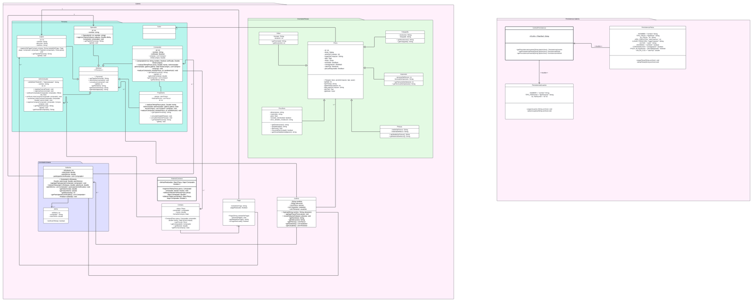

[**https://lucid.app/lucidchart/ad069b68-5c6e-485f-bae8-05024524f17f/edit?view_items=iEysJV2hnBm8&invitationId=inv_bce5f299-45c3-46e4-a81b-2432cc4f8977**](https://lucid.app/lucidchart/ad069b68-5c6e-485f-bae8-05024524f17f/edit?view_items=iEysJV2hnBm8&invitationId=inv_bce5f299-45c3-46e4-a81b-2432cc4f8977)

**Historias de usuario**

Administrador del sistema

Una tarea del administrador es poder registrar una pieza nueva, al seleccionar la opción de “Registrar pieza” este le pide al administrador que ingrese los siguientes datos: Nombre de la pieza, autor, propietario, año de creación, tipo de pieza, estado de venta (se debe mencionar si es solo por exhibición, si tiene precio fijo o si se venderá por subasta la cual pide el precio mínimo e inicial.

De igual manera cuando el estado de venta haya cambiado, en caso de que un comprador haya comprado una pieza es necesario que el administrador pueda actualizar este cambio en el registro por lo que debe de elegir la opción de “Actualizar registro piezas” en este podrá cambiar el estado de venta y mencionar que la pieza ya está comprada.

Cuando el administrador haya cambiado el estado de la pieza a vendido, es necesario que este sea registrado en un historial de piezas vendidas por lo que deberá elegir la opción de “Registrar piezas” en este deberá ingresar toda la información de la pieza (nombre de la pieza, autor, propietario, año de creación y tipo) con una nueva información la cual será: monto de venta, el nombre del comprador y la hora y la fecha de este.

En casos de que el administrador haya cometido un error en el registro, como por ejemplo registrar la misma pieza dos veces también tendrá la opción de “Eliminar pieza” en este el administrador tendra que ingresar el nombre de la pieza y del autor, luego este le mostrará la información de la pieza y le pedirá la confirmación para borrar la pieza.

Otra función importante del administrador es autorizar la compra. Cuando alguien quiere comprar una pieza al administrador le llegaran compras pendientes “Ventas por confirmar” las cuales tendrán la información de la pieza, el comprador y método de pago, el administrador tendrá que seleccionar la opción de “buscar usuario en el sistema” con el fin de asegurarse que la persona sea real, para luego dar la confirmación del pago.

Por último, es necesario para la administración de la galería tener acceso al historial de ventas y al catálogo de las piezas por lo que tendrá la posibilidad de elegir entre las opciones “Mostrar piezas vendidas” y “Mostrar piezas no vendidas” la cual tendrá a disposición todas las piezas que entren en esta categoría con toda su información mencionada anteriormente (esta búsqueda se podrá filtrar por artista o nombre de pieza). Adicionalmente el administrador tiene la capacidad de ver la información de sus clientes por lo cual puede ver el historial de compras de ellos y el precio de estos.

Cajero de la galeria

Cajero solo se encargar de autorizar compras. Cuando se llegue a la realización del pago por medio del comprador, el cajero deberá tomar los datos de la persona, la pieza que está comprando, el medio de pago y registrarlo para próximamente ser aprobado.

Es importante que el cajero pueda tener acceso al historial de las piezas ya sean vendidas o no (“Mostrar piezas vendidas”, “Mostrar piezas no vendidas”) estas tendrán los datos mencionados anteriormente y también se pueden buscar filtrando ya sea por artista o por el nombre de la obra.

Compradores

Como comprador se espera realiza acciones para comprar las piezas de arte disponibles en la galería.

Si eres un comprador se puede acceder al menú de comprador, en el cual tienes la opción de ver la lista de piezas disponibles, aquí es posible seleccionar cual es la pieza de su interés, elegir el método de pago, el cual quedara registrado en el sistema como pendiente. Seguido a esto, la información será enviada para confirmar el pago, este se decide al autenticar el usuario y asegurarse que está registrado.

*Se quedará en estado pendiente hasta que el administrador verifique la base de datos y mire si se encuentra registrada la persona, si es así, entonces la compra cambia a autorizada.*

**Diagramas de clase.**

